Růst cen nových bytů zpomaluje

(Praha – 25. dubna 2019) Trh s novými byty v Praze se podle dat společností Trigema, Skanska Reality a Central Group za první čtvrtletí letošního roku stabilizoval. Zatímco cena prodaných bytů mezikvartálně vzrostla o 3,5 procenta, počet prodaných (1200) i nabízených (5400) bytů byl stejný jako na konci minulého roku. V regionech se prodalo 930 bytů.
V současnosti stojí v Praze prodaný byt v průměru 104 666 korun na m². To je o necelou pětinu více, než tomu bylo před rokem. Pro srovnání: před třemi roky se takový byt pořídil za 60 517, před dvěma za 72 131 a vloni za 88 552 korun na m². Na druhou stranu dynamika tohoto růstu již není taková, jak tomu bylo ještě před několika málo měsíci. Ve druhém čtvrtletí loňského roku se uvedená cena pohybovala na úrovni 94 000 a následně 96 000 korun na m². Na konci loňska pak byla dokonce již ve výši 101 091 korun za m².
„I když je zhruba 40 procent všech prodaných bytů v hlavním městě dražších než 100 tisíc korun za m2, kupují si zájemci ve velkém také levnější jednotky. V prvním čtvrtletí letošního roku se si tak pořídili necelých 38 procent bytů, které se cenově pohybovaly pod hranicí 90 tisíc korun za m2. V dalších měsících průměrná cena nejspíše ještě mírně poroste, ne ale už tak dramaticky. Nižším cenám by samozřejmě napomohla zvýšená nabídka nových bytů,“ vysvětluje Marcel Soural, předseda představenstva společnosti Trigema.
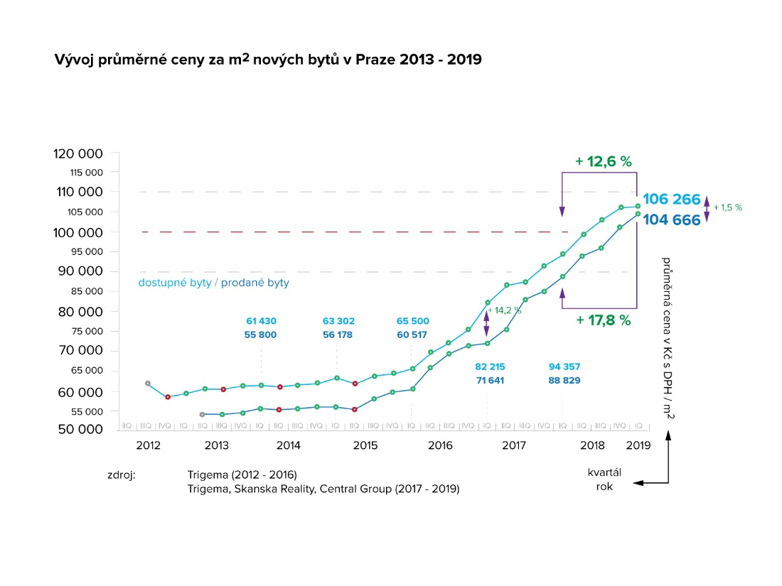

Signálem, který dokazuje, že se trh s novým bydlením v hlavním městě začíná stabilizovat, je aktuální nabídka i poptávka po nových bytech.
Již druhé čtvrtletí po sobě se nabídka nových bytů drží okolo 5400 jednotek. Do budoucnosti je navíc možné, že se tento počet dále zvýší. Důvodem nemusí být ani to, že by se na trhu najednou objevilo více nových projektů, ale pouze skutečnost, že již nyní je v nabídkách více jak dvě třetiny bytů, které jsou dražší než 90 000 korun na m².
Nabídka nových bytů se však mírně zvyšuje už od konce předloňského roku. Tehdy developeři inzerovali pouze 3450 nových bytů.
„Na trhu se objevila řada větších projektů o sto a více bytech většinou menších dispozic. Tím se rozrostla především nabídka investičního bydlení. Ani stabilní příliv nových jednotek však dostatečně nenavýšil stav celkové nabídky nového bydlení v metropoli, která se od počátku roku pohybuje kolem 5,5 tisíce jednotek. Očekáváme, že v souvislosti s plánovanou výstavbou a současným vývojem prodejů by v příštím čtvrtletí mohla nabídka mírně růst,“ říká Petr Michálek, generální ředitel Skanska Reality.
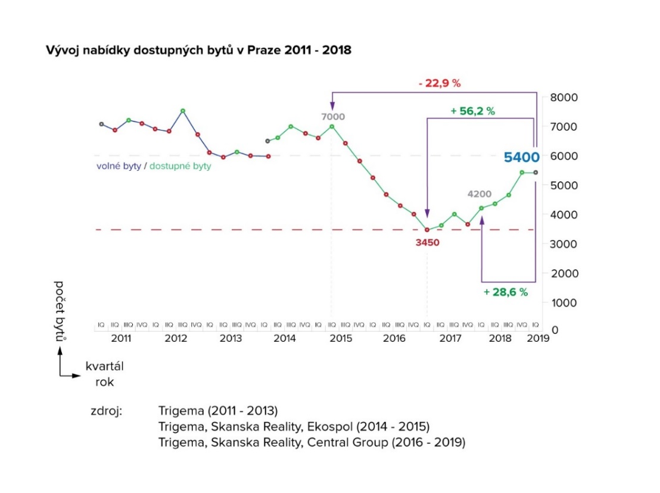

Mezikvartálně se nezměnil ani počet prodaných bytů. 1200 jednotek, jež si zájemci během prvních tří měsíců tohoto roku pořídili, zároveň ale napovídá, že se letos může prodat nejméně bytů od roku 2012. Nejvíce jich bylo naopak v roce 2015, kdy se dohromady na trhu uplatnilo hned 7000 nových jednotek. Vedle omezené nabídky a rostoucích cen patří k dalším důvodům tohoto poklesu omezení přístupu k hypotékám ze strany České národní banky, které platí od loňského října.
„Byty se prodávají stejně jako v minulém roce. Poptávka je tedy stále vysoká. Problém není v zájmu o nové byty, ale v uměle omezené nabídce kvůli paralyzovanému povolování na straně jedné a v nedostupných hypotékách na straně druhé. Jen pokud se na trh dostane několik velkých projektů dostupných pro střední třídu, může se poptávka uspokojit a zastavit růst cen,“ komentuje současnou situaci předseda představenstva Central Group Dušan Kunovský.

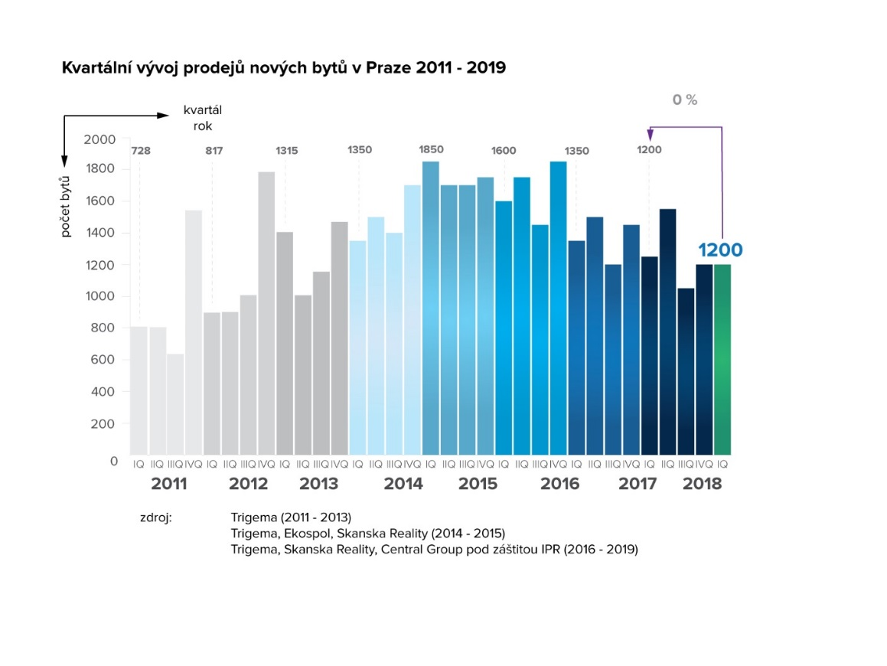

Mimo hlavní město se v prvním čtvrtletí prodalo podle analýz Trigemy 930 nových bytů. Nejvíce z nich bylo v Jihomoravském (248), Olomouckém (200) a Středočeském (170) kraji. Nejméně potom na Vysočině, v Moravskoslezském, Zlínském a Karlovarském kraji. V průměru se v regionech nový byt prodal za 55 714 korun na m², což je o necelých 49 000 korun méně, než za kolik se dá takový byt koupit v Praze. V nabídkách bylo celkově 4 850 bytů, a to zejména v Jihomoravském (1410), Středočeském (955) a Olomouckém (680) kraji.

Kontakty pro média:
Trigema: Radek Polák, tiskový mluvčí, tel: 778 747 113, polak@trigema.cz
Skanska Reality: Barbora Hantonová, marketing a komunikace – rezidenční development, tel: 776 457 429, barbora.hantonova@skanska.cz
Central Group: Marcela Fialková, manažerka PR a tisková mluvčí, tel: 724 090 754, fialkova@central-group.cz

